Módulo 09 – Servidores – Atividade 03



Q1) Antes de definir os tipos de certificados, é importante apontar o que é um certificado SSL. O certificado SSL (Secure Sockets Layer ou camada de soquete seguro, em português) é um certificado digital que autentica a identidade de um site e possibilita uma conexão criptografada. Um protocolo de segurança que cria um link criptografado entre um servidor Web e um navegador Web. Isso impede que criminosos leiam ou modifiquem as informações transferidas entre dois sistemas. Quando a gente vê um ícone de cadeado ao lado de um URL na barra de endereços, significa que este site usa o protocolo SSL como forma de proteção.
Os principais tipos de certificados SSL são:
- Certificados de validação estendida (SSL EV)
- Certificados de validação de empresa (SSL OV)
- Certificados de validação de domínio (SSL DV)
- Certificados SSL curinga
- Certificados SSL de vários domínios (MDC)
- Certificados de comunicações unificadas (UCC)

Q2) O OpenSSL é uma ferramenta muito útil e prática para trabalhar com certificados digitais, com a vantagem de ser um projeto aberto, robusto e com desenvolvimento ativo. O OpenSSL é uma robusta ferramenta de implementação do SSL de classificação comercial e relacionada a biblioteca de propósito geral baseada em SSLeay, desenvolvida por Eric A. Young e Tim J. Hudson. OpenSSL está disponível como um equivalente Open Source para implementação comercial do SSL através de estilo de licença Apache.
A maioria dos servidores da Web na Internet e nas intranets usa certificados SSL para proteger as conexões. Esses certificados são tradicionalmente gerados pelo OpenSSL – uma biblioteca de software que contém uma implementação de código aberto dos protocolos SSL e TLS (transport layer security). Basicamente, estamos olhando para uma biblioteca central, que nos fornece uma variedade de funções criptográficas e utilitárias
Devido à sua facilidade de uso e, mais importante, porque é de código aberto (portanto, gratuito), conseguiu chegar ao topo e agora é o padrão da indústria.

Q3) e Q4) Deixando registrado algumas informações sobre Certificados autoassinados:
É possível usar os certificados autoassinados para testar uma configuração de SSL antes de criar e instalar um certificado assinado fornecido por uma autoridade de certificação.
Um certificado autoassinado contém uma chave pública, informações sobre o proprietário do certificado e a assinatura do proprietário. Ele tem uma chave privada associada; no entanto, não verifica a origem do certificado por meio de uma autoridade de certificação de terceiro. Após gerar um certificado autoassinado em um aplicativo do servidor SSL, deve-se: i)Extraí-lo. ii)Inclui-lo no registro do certificado do aplicativo cliente SSL.

Durante a aula anterior, ao habilitar o apache, somente a porta 80 foi liberada (http). Como o objetivo da aula atual é usar um certificado, devemos habilitar a porta 443 (https).
Na aula anterior, empregou-se o comando “sudo ufw app list” a para verificar a lista de aplicativo disponíveis para serem liberados pelo firewall. O Apache Full permite liberar os dois, http e https.
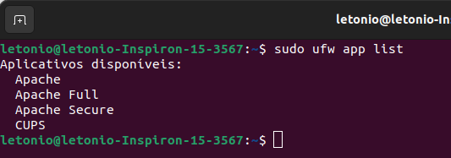

Para liberar Apache Full, utiliza-se o comando sudo ufw allow “Apache Full”, conforme é mostrado abaixo:
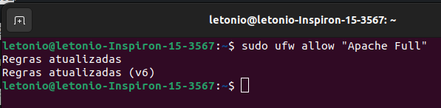

Pede-se que estejamos logados com um usuário não root para seguir com o tutorial disponível em:
https://condtec.com.br/programacao-web/como-criar-um-certificado-ssl-auto-assinado-para-o-apache-no-ubuntu-20-04/207/

Passo 1 – Habilitar o mod_ssl. Antes de usar qualquer certificado de SSL, é necessário, primeiramente, habilitar o mod_ssl, um módulo do Apache compatível com criptografia SSL. através do comando “sudo a2enmod ssl”
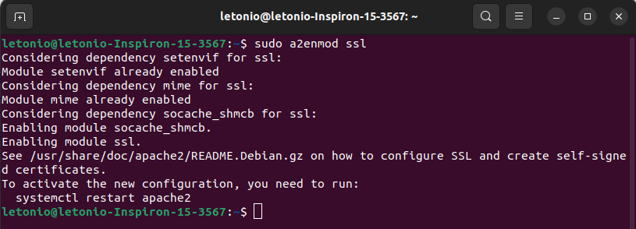
Conforme informado na imagem acima, é necessário reiniciar o Apache para ativar a nova configuração. Usou-se o comando “sudo systemctl restart apache2”

Depois disso o mod_ssl está pronto para uso.

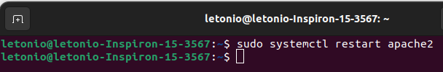

O passo 2 é criar o certificado SSL, agora que o Apache está pronto para usar criptografia. O certificado irá armazenar algumas informações básicas sobre seu site, e será acompanhado por um arquivo de chave que permite ao servidor lidar com segurança com dados criptografados. Pode-se criar a chave SSL e os arquivos de certificado com o comando openssl:
“sudo openssl req -x509 -nodes -days 365 -newkey rsa:2048 -keyout /etc/ssl/private/apache-selfsigned.key -out /etc/ssl/certs/apache-selfsigned.crt”

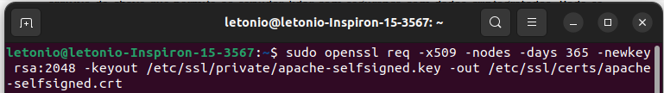
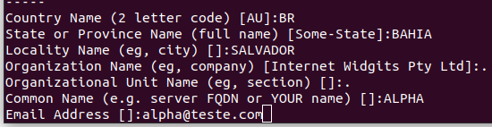

Pode-se colocar “.” para deixar alguns campos em branco.

O tutorial explica que “Common Name” é o campo mais importante, recomenda colocar o domínio ou IP.
Ambos os arquivos que foram criados foram colocados nos subdiretórios apropriados em /etc/ssl/

Passo 3 – Configurar o Apache para usar o SSL.
No Ubuntu, pode-se colocar novos arquivos de configuração do Apache (eles devem terminar em “.conf”) dentro de /etc/apache2/sites-available/ e eles serão carregados da próxima vez que o processo do Apache for recarregado ou reiniciado.

Abra um novo arquivo no diretório /etc/apache2/sites-available, lembrando que na atividade anterior foi criado um arquivo “site1.com.conf” Vou colocar um nome parecido para ficar fácil de definir qual foi criado na aula passada e qual foi criado nesta.
Comando: “sudo nano /etc/apache2/sites-available/mysite1.com.conf”
Colando a configuração mínima indicada no tutorial. A próxima imagem ilustra o conteúdo mínimo
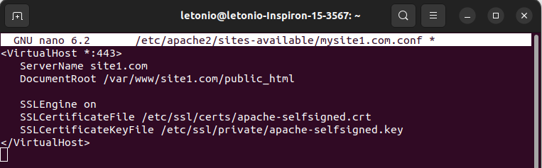
Algumas partes do tutorial não precisam ser feitas, porque foram realizadas na aula passada, então já temos um html disponível, o diretório do DocumentRoot também já foi criado.
A próxima etapa necessária é habilitar o arquivo de configuração com a ferramenta a2ensite:
“sudo a2ensite mysite1.com.conf”.
Em seguida, deve-se testar à procura de erros de configuração: “sudo apache2ctl configtest”.
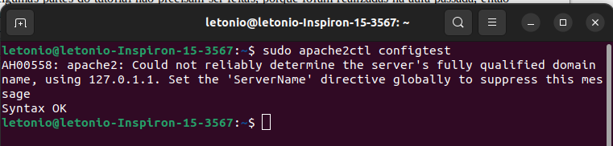
A primeira linha é apenas uma mensagem informando que a diretiva ServerName não está definida globalmente. Se você quiser se livrar dessa mensagem, você pode definir ServerName como o nome de domínio do seu servidor ou o endereço IP em /etc/apache2/apache2.conf. Isso é opcional, uma vez que a mensagem não causará problemas.
Pode-se recarregar com segurança o Apache para implementar nossas alterações:
“sudo systemctl reload apache2”
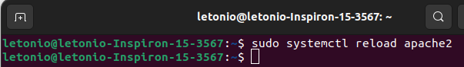

A próxima etapa é acessar o site usando https://site1.com, o resultado é:

Você deve ver um erro. Isso é normal para um certificado auto-assinado! O navegador está lhe alertando que ele não pode verificar a identidade do servidor, pois nosso certificado não é assinado por nenhuma das suas autoridades certificadoras conhecidas. Para fins de teste e uso pessoal, isso está ok. Você deve ser capaz de clicar em avançado ou obter mais informações e optar por prosseguir
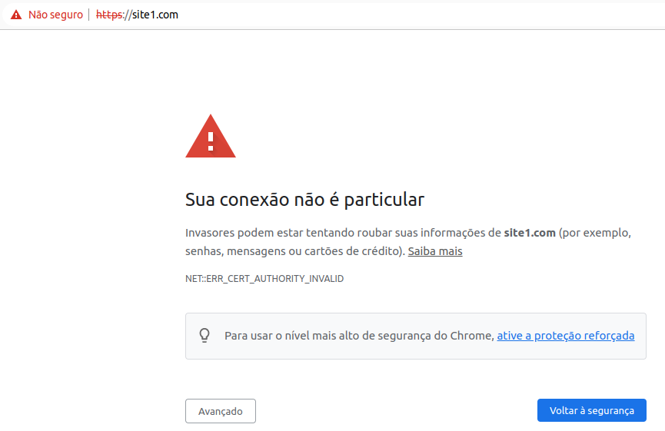

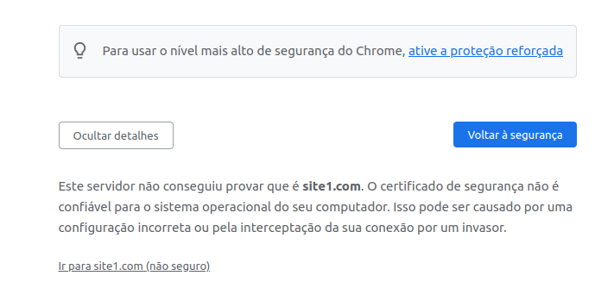
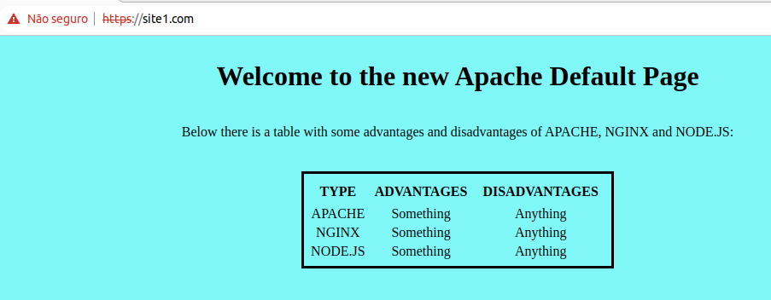
O navegador carregou, foi importante o common name ter sido site1.com, exatamente igual ao domínio que eu pretendia acessar.

Creio que esse era o objetivo final do exercício Q4.
Ainda assim, o tutorial continua com mais passos, propondo um redirecionamento de http (porta 80) para https (porta 443).

Passo 4 – redirecionamento de HTTP para HTTPS
Atualmente, nossa configuração irá responder apenas às requisições HTTPS na porta 443. É uma boa prática também responder na porta 80, mesmo que você queira forçar todo o tráfego a ser criptografado. Vamos configurar um VirtualHost para responder a essas requisições não criptografadas e redirecioná-las para HTTPS.
Abra o mesmo arquivo de configuração do Apache que iniciamos nos passos anteriores:
“sudo nano /etc/apache2/sites-available/site1.com.conf”
Esse é o original da aula anterior, na dúvida alterei dois esse que é o original e o prox:
“sudo nano /etc/apache2/sites-available/mysite1.com.conf”

Ao final, crie outro bloco VirtualHost para corresponder às requisições na porta 80. Use a diretiva ServerName para corresponder novamente ao seu nome de domínio ou endereço IP. Em seguida, use Redirect para corresponder a quaisquer requisições e enviá-las para o VirtualHost SSL. Certifique-se de incluir a barra final:

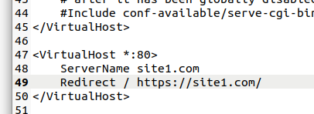

Salvei as alterações e, mais uma vez, verifiquei se a sintaxe está correta (sudo apachectl configtest), como estava tudo correto, recarreguei o Apache (sudo systemctl reload apache2).

Você pode testar a nova funcionalidade de redirecionar visitando seu site com o http:// simples em frente ao endereço. Você deve ser redirecionado para https:// automaticamente.

Realmente, inseri:
Pressionei “Enter” e o site é redirecionado para https.
Lembrando que foi utilizado o tutorial disponível em (https://condtec.com.br/programacao-web/como-criar-um-certificado-ssl-auto-assinado-para-o-apache-no-ubuntu-20-04/207/)
